CLIPPING DE NOTÍCIAS –
LANÇAMENTO CALENDÁRIO DE EVENTOS

FONTE: https://www.marica.rj.gov.br/noticia/carnaval-marica-2025-tera-150-shows-de-artistas-locais-em-19-palcos-alem-de-90-blocos-de-rua-com-desfiles-por-toda-a-cidade/
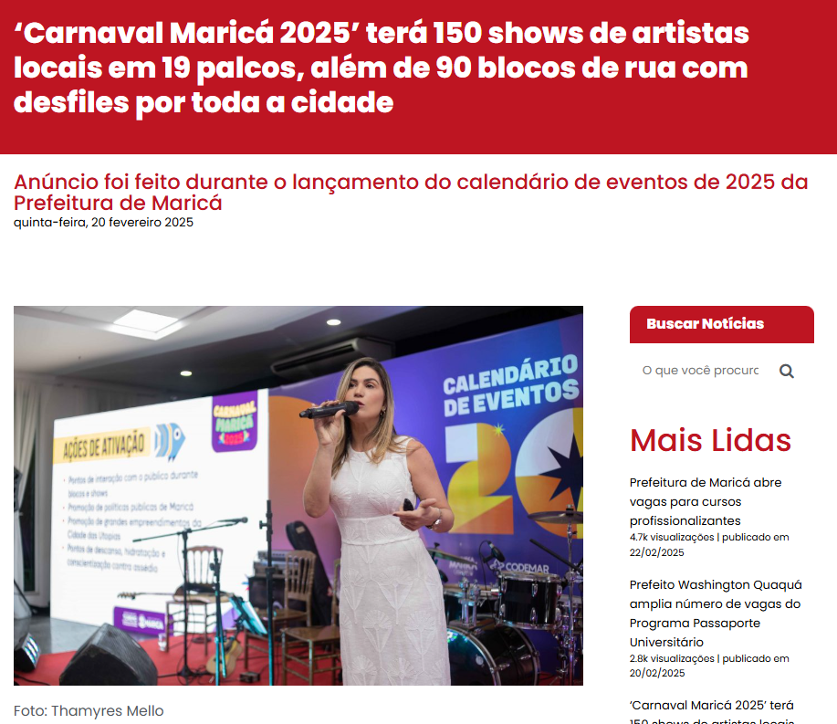
A Prefeitura de Maricá lançou, na noite de quarta-feira (19/02), o calendário de eventos de 2025 com destaque para o ‘Carnaval Maricá 2025’, que acontece de 28/02 a 09/03. Serão 150 shows gratuitos de artistas locais em 19 palcos, além de 90 blocos de rua com desfiles por toda a cidade. Durante a cerimônia, realizada na casa de festas Diamond, em Ponta Grossa, a Secretaria de Comunicação Social apresentou a campanha do Carnaval.
O vice-prefeito João Maurício de Freitas destacou a relevância de um calendário de eventos estruturado para que a cidade possa exercer seu potencial turístico. “O objetivo do calendário é fazer a roda da economia da cidade girar, permitindo que os comércios, as pousadas e outros estabelecimentos possam se organizar para exercermos nossa vocação para o Turismo”, ressaltou João Mauricio.

Secretário de Turismo, Comércio, Indústria e Mercado Interno, José Alexandre de Almeida afirmou que o calendário é uma ferramenta de planejamento da gestão. “Toda cidade turística precisa ter essa programação anual para que todos possam se organizar e a cidade consiga viver a essência do turismo com a geração de empregos e oportunidades”, reforçou José Alexandre.
Rony Peterson, responsável pela pasta de Promoção de Eventos, também falou sobre a importância da programação anual. “A intenção é que a população possa se organizar para aproveitar esse calendário, que traz eventos inclusivos para girar a economia da cidade e garantir entretenimento a todos”, emendou Rony.
O calendário de eventos de 2025 de Maricá pode ser acessado pelo seguinte endereço eletrônico: https://calendarioeventosmarica.guiase.net/
‘Festa de paz, segurança e amor’
Ainda durante o evento, a secretária de Comunicação Social, Danielle Oliveira, apresentou o conceito da campanha do Carnaval 2025, que é a segurança das famílias, com uma festa popular inclusiva, harmoniosa e com respeito a todos.
“Maricá é o destino perfeito para todos os foliões. Aqui tem praia para quem quer relaxar e bloquinhos para quem prefere curtir. Um lugar seguro para todos aproveitarem essa festa popular com tranquilidade”, destacou.
Entre os blocos com maior concentração de foliões, destaques para o Garça da Manhã, Tromba Nervosa, Sustentai, Piranhas da 83, Gabriela, Vai Vomita e Volta, Bororó, Beijo, Trabalhadores, Louca Paixão, Me Pega no Sinal, Ratos de Praia e Quem Ama Chupa. Confira aqui a programação completa dos blocos com data, horário e local.
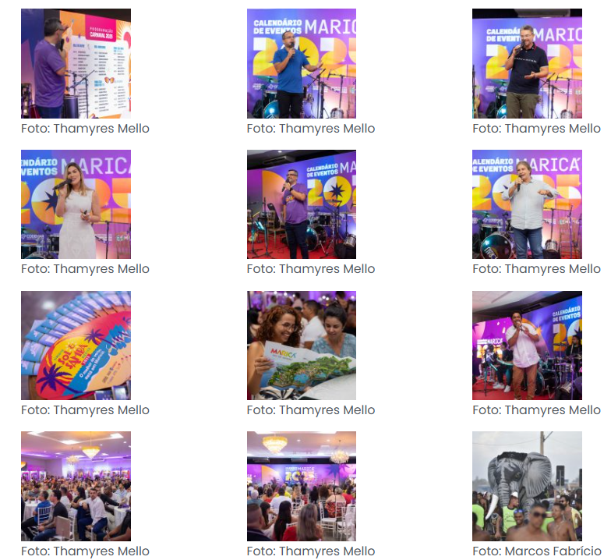

FONTE: https://www.instagram.com/prefeiturademarica/p/DGd6ftXS-eg/?img_index=1
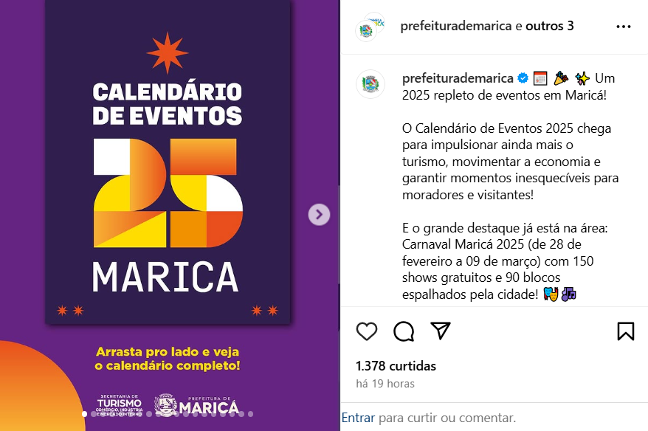
FONTE: https://www.facebook.com/prefeiturademarica/posts/-um-2025-repleto-de-eventos-em-maric%C3%A1o-calend%C3%A1rio-de-eventos-2025-chega-para-imp/1047922907376508/
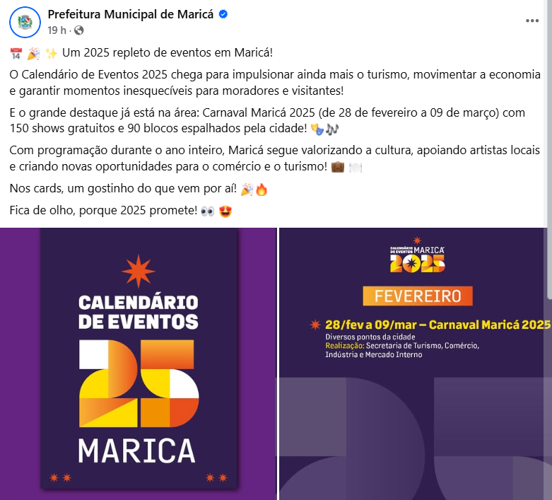

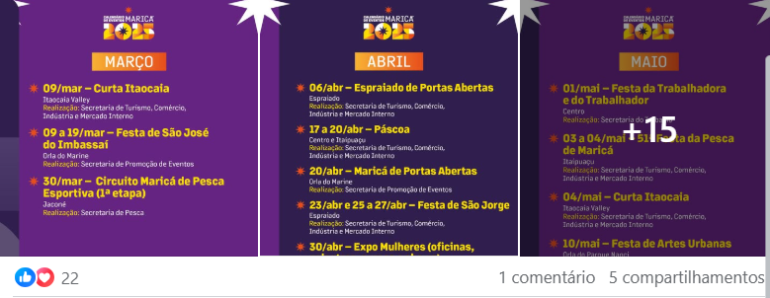
FONTE: https://www.tiktok.com/@maricainfo/video/7473549802828008710
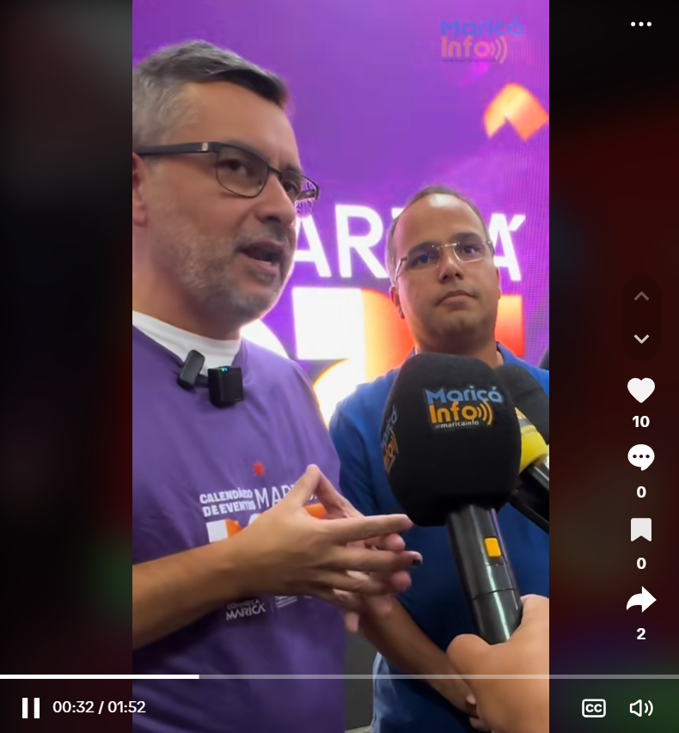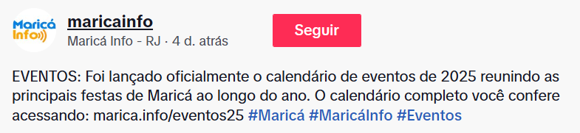

FONTE: https://folhadoleste.com.br/marica-lanca-calendario-de-eventos-2025-com-foco-no-carnaval/
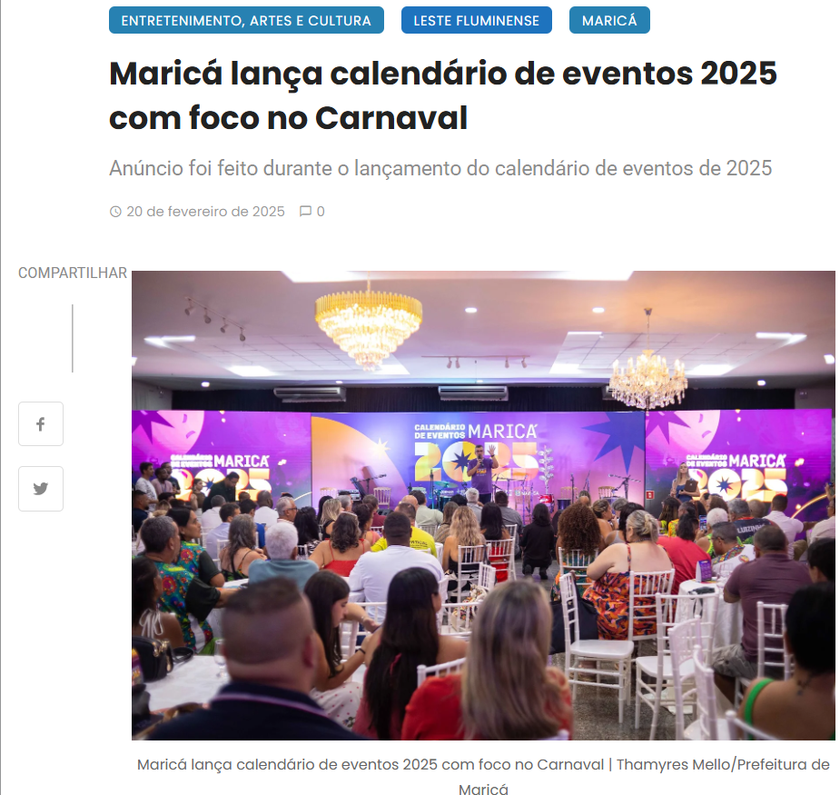
A Prefeitura de Maricá lançou, na noite de quarta-feira (19/02), o calendário de eventos de 2025 com destaque para o ‘Carnaval Maricá 2025’, que acontece de 28/02 a 09/03. Serão 150 shows gratuitos de artistas locais em 19 palcos, além de 90 blocos de rua com desfiles por toda a cidade.
Durante a cerimônia, realizada na casa de festas Diamond, em Ponta Grossa, a Secretaria de Comunicação Social apresentou a campanha do Carnaval.
O vice-prefeito João Maurício de Freitas destacou a relevância de um calendário de eventos estruturado para que a cidade possa exercer seu potencial turístico.
“O objetivo do calendário é fazer a roda da economia da cidade girar, permitindo que os comércios, as pousadas e outros estabelecimentos possam se organizar para exercermos nossa vocação para o Turismo”, ressaltou João Mauricio.
Secretário de Turismo, Comércio, Indústria e Mercado Interno, José Alexandre de Almeida afirmou que o calendário é uma ferramenta de planejamento da gestão.
“Toda cidade turística precisa ter essa programação anual para que todos possam se organizar e a cidade consiga viver a essência do turismo com a geração de empregos e oportunidades”, reforçou José Alexandre.

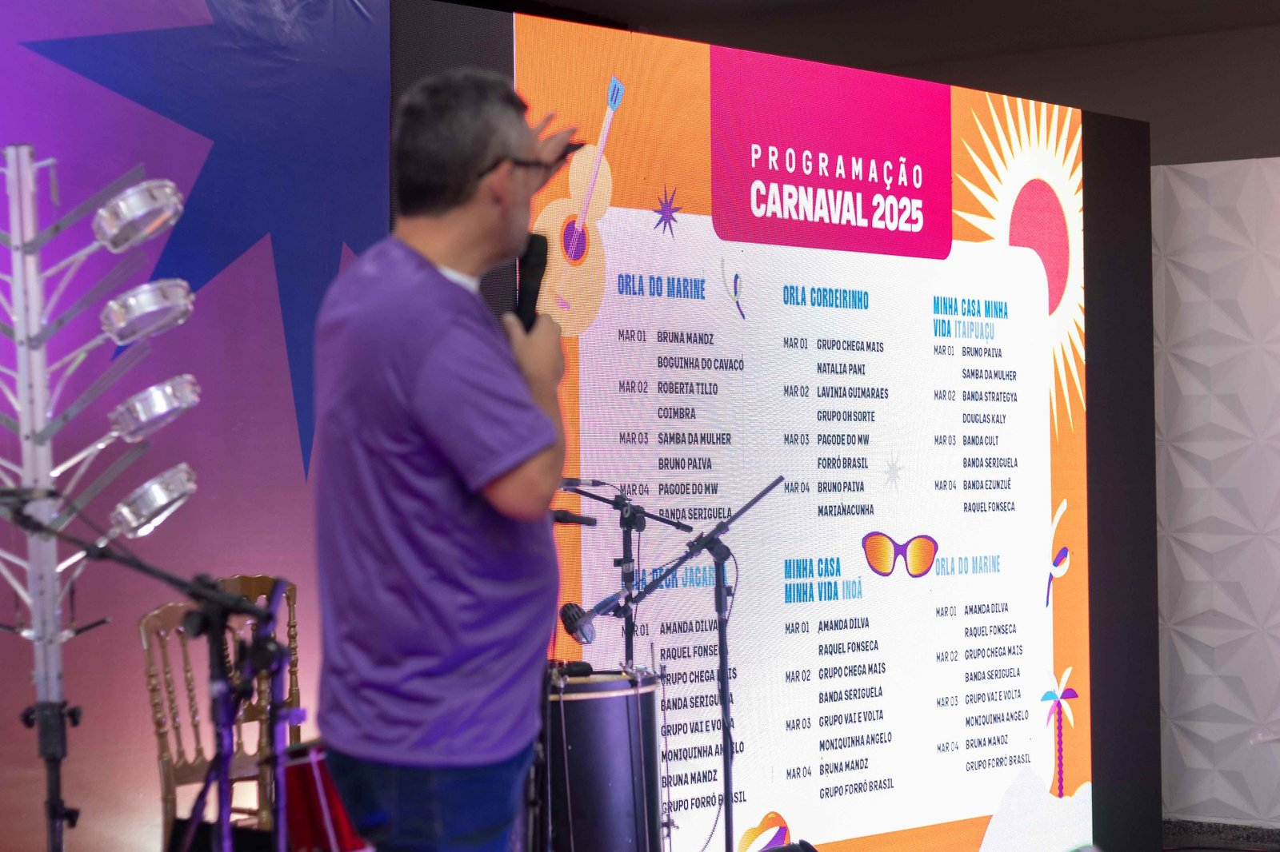
Maricá lança calendário de eventos 2025 com foco no Carnaval | Thamyres Mello/Prefeitura de Maricá
Rony Peterson, responsável pela pasta de Promoção de Eventos, também falou sobre a importância da programação anual.
“A intenção é que a população possa se organizar para aproveitar esse calendário, que traz eventos inclusivos para girar a economia da cidade e garantir entretenimento a todos”, emendou Rony.
O calendário de eventos de 2025 de Maricá pode ser acessado pelo seguinte link.
‘Festa de paz, segurança e amor’
Ainda durante o evento, a secretária de Comunicação Social, Danielle Oliveira, apresentou o conceito da campanha do Carnaval 2025, que é a segurança das famílias, com uma festa popular inclusiva, harmoniosa e com respeito a todos.
“Maricá é o destino perfeito para todos os foliões. Aqui tem praia para quem quer relaxar e bloquinhos para quem prefere curtir. Um lugar seguro para todos aproveitarem essa festa popular com tranquilidade”, destacou.

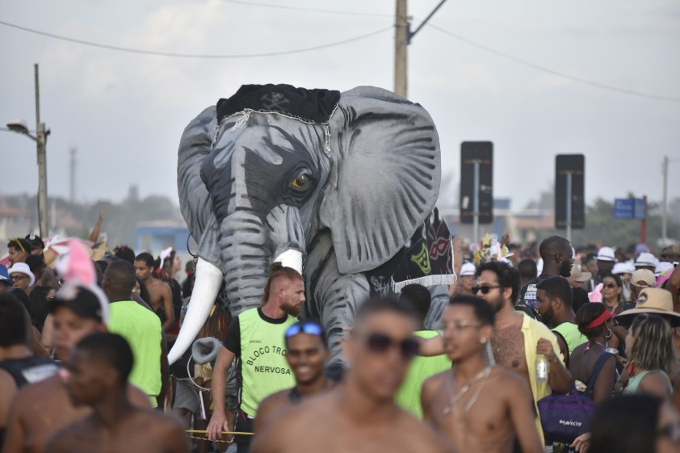
Maricá lança calendário de eventos 2025 com foco no Carnaval | Marcos Fabrício/Prefeitura de Maricá
Entre os blocos com maior concentração de foliões, destaques para o Garça da Manhã, Tromba Nervosa, Sustentai, Piranhas da 83, Gabriela, Vai Vomita e Volta, Bororó, Beijo, Trabalhadores, Louca Paixão, Me Pega no Sinal, Ratos de Praia e Quem Ama Chupa. Confira aqui a programação completa dos blocos com data, horário e local.
FONTE: https://errejotanoticias.com.br/marica-apresenta-calendario-de-eventos-para-2025/
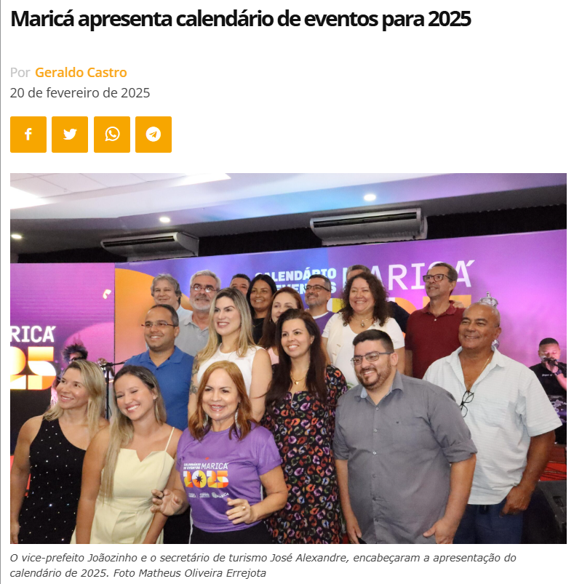

A Prefeitura de Maricá lançou oficialmente, na quarta-feira (19), o Calendário de Eventos da cidade para 2025. O vice-prefeito João Maurício de Freitas, o Joãozinho, junto com o secretário de Turismo, Comércio, Indústria e Mercado Interno, José Alexandre, e o secretário de Promoção de Eventos, Rony Peterson, apresentaram os destaques do projeto.
Faltando menos de duas semanas para o carnaval, a programação da festa foi um dos destaques da apresentação. O Carnaval do Maricá 2025 está definido com os pontos tradicionais e o circuito de blocos, e acontece de 28 de fevereiro a 9 de março. Serão 150 shows gratuitos de artistas locais em 19 palcos, além de 90 blocos de rua com desfiles por toda a cidade. Durante a cerimônia, realizada na casa de festas Diamond, em Ponta Grossa, a Secretaria de Comunicação Social apresentou a campanha do Carnaval.
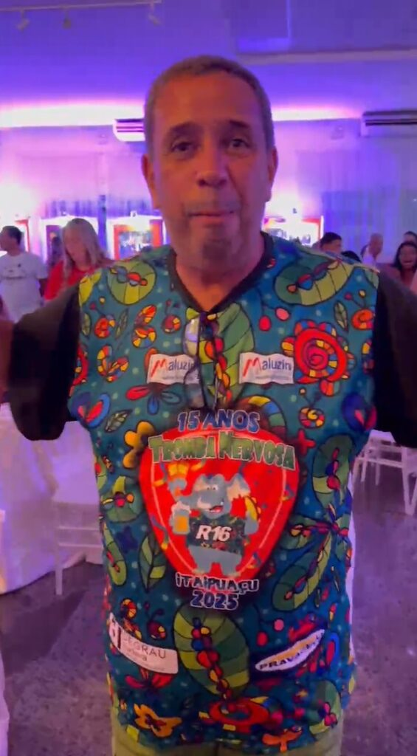
Integrante do Bloco Tromba Nervosa Imagem: Matheus Oliveira Errejota
O evento serviu para reunir representantes dos blocos de rua, das escolas de samba, do comércio, das pousadas, das associações de artistas, e do circuito cervejeiro.
O vice-prefeito João Maurício de Freitas destacou a relevância de um calendário de eventos estruturado para que a cidade possa exercer seu potencial turístico. “O objetivo do calendário é fazer a roda da economia da cidade girar, permitindo que os comércios, as pousadas e outros estabelecimentos possam se organizar para exercermos nossa vocação para o Turismo”, ressaltou João Mauricio.

Secretário de Turismo, Comércio, Indústria e Mercado Interno, José Alexandre afirmou que o calendário é uma ferramenta de planejamento da gestão. “Toda cidade turística precisa ter essa programação anual para que todos possam se organizar e a cidade consiga viver a essência do turismo com a geração de empregos e oportunidades”, reforçou José Alexandre.
Rony Peterson, responsável pela pasta de Promoção de Eventos, também falou sobre a importância da programação anual. “A intenção é que a população possa se organizar para aproveitar esse calendário, que traz eventos inclusivos para girar a economia da cidade e garantir entretenimento a todos”, emendou Rony.
Aplicativo de Carnaval – Folia na Palma da Mão
José Alexandre também falou do lançamento do aplicativo que vai ajudar os foliões da cidade e turistas.
“Folia na Palma da Mão – Nós vamos ter um aplicativo, né Dani (secretária de comunicação), onde as pessoas vão poder saber o horário de saída do bloco, da onde ele sai, ponto de partida, ponto de concentração, o horário, os shows, quem vai tocar em qual local, o georreferenciado, onde você tem um ponto de hidratação, onde você tem posto médico, onde estão localizados os banheiros na cidade, assistência social com as tendas, o espaço Lilás, tudo isso vai estar na palma da mão para que a gente possa estar tendo pela primeira vez e essa orientação que eu deixo aqui para todos.” informou o secretário.
O calendário de eventos de 2025 de Maricá pode ser acessado pelo seguinte endereço eletrônico: https://calendarioeventosmarica.guiase.net/
‘Festa de paz, segurança e amor’
Ainda durante o evento, a secretária de Comunicação Social, Danielle de Oliveira, apresentou o conceito da campanha do Carnaval 2025, que é a segurança das famílias, com uma festa popular inclusiva, harmoniosa e com respeito a todos.
“Maricá é o destino perfeito para todos os foliões. Aqui tem praia para quem quer relaxar e bloquinhos para quem prefere curtir. Um lugar seguro para todos aproveitarem essa festa popular com tranquilidade”, destacou.
Entre os blocos com maior concentração de foliões, destaques para o Garça da Manhã, Tromba Nervosa, Sustentai, Piranhas da 83, Gabriela, Vai Vomita e Volta, Bororó, Beijo, Trabalhadores, Louca Paixão, Me Pega no Sinal, Ratos de Praia e Quem Ama Chupa.
A programação completa dos blocos com data, horário e local definidos está disponível no link – https://encurtador.com.br/Ijuct.

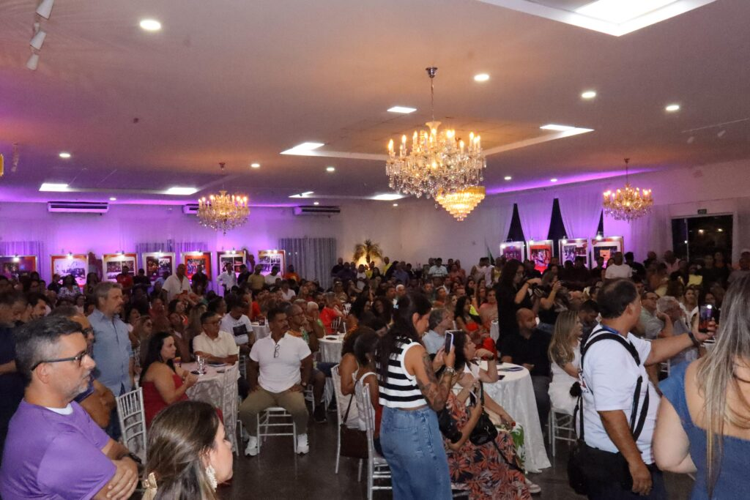
Natal iluminado 2025
Um outro ponto da apresentação foi o planejamento do Natal de 2025. As autoridades vão fazer uma força-tarefa para planejar as atividades da cidade no período natalino. Este planejamento esta marcado para começar após o carnaval.
Estiveram presentes no evento os secretários de Cultura e Utopias, Sady Bianchin, a secretária de Comunicação Danielle Ferreira de Oliveira, o secretário de Relações Internacionais, Jorge Castor, o secretário de Economia Solidária e Empreendedorismo Social, Matheus Gaúcho, o presidente da Codemar Hamilton Lacerda e a vereadora Andrea Cunha entre outras personalidades.

FONTE: https://www.instagram.com/prefeiturademarica/reel/DGTOkMSRjYV/
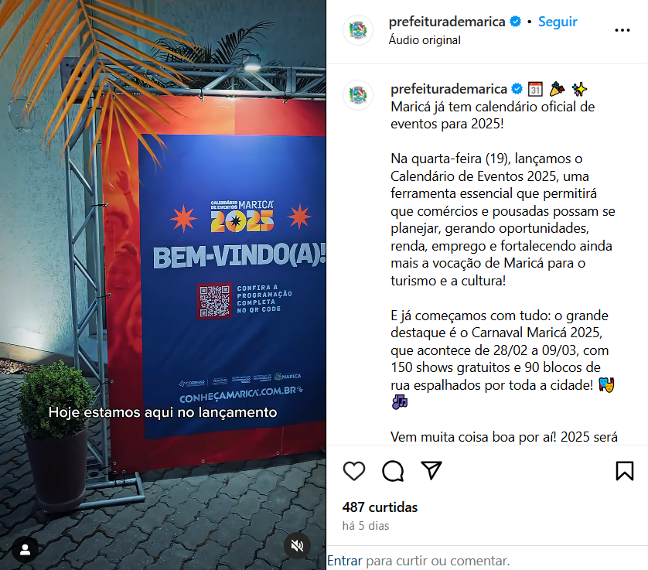
FONTE: https://www.facebook.com/reel/657366363403786 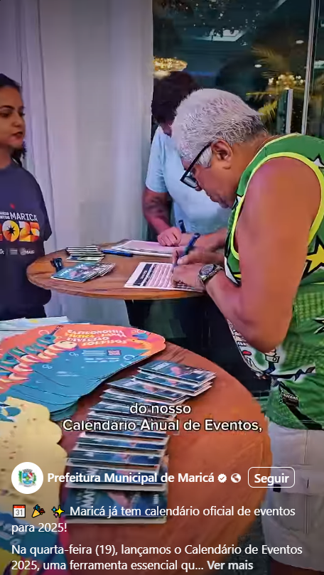

FONTE: https://www.instagram.com/choppbrespraiado/reel/DGdOZDORIAa/
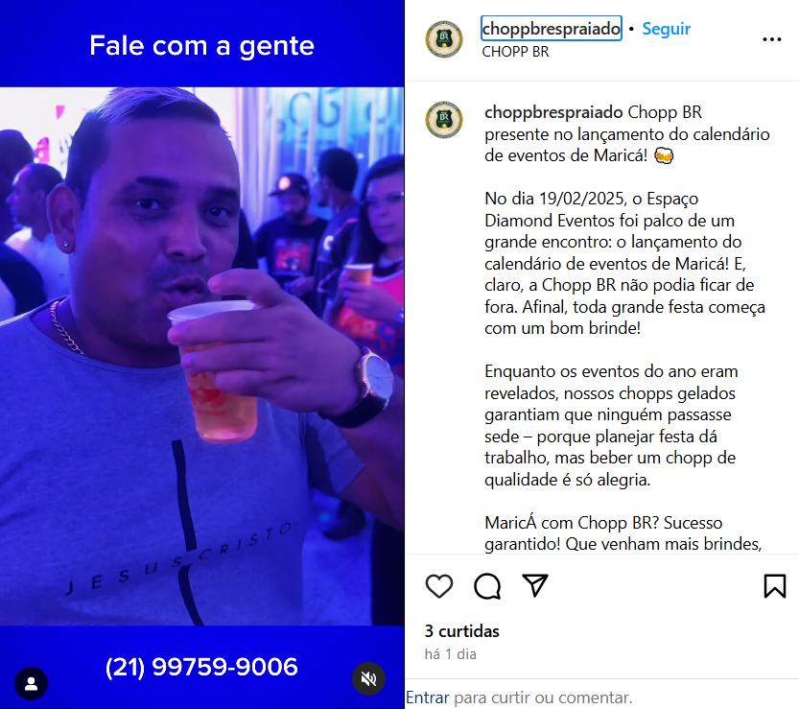
FONTE: https://www.instagram.com/prefeiturademarica/reel/DGYfjqVRG-R/
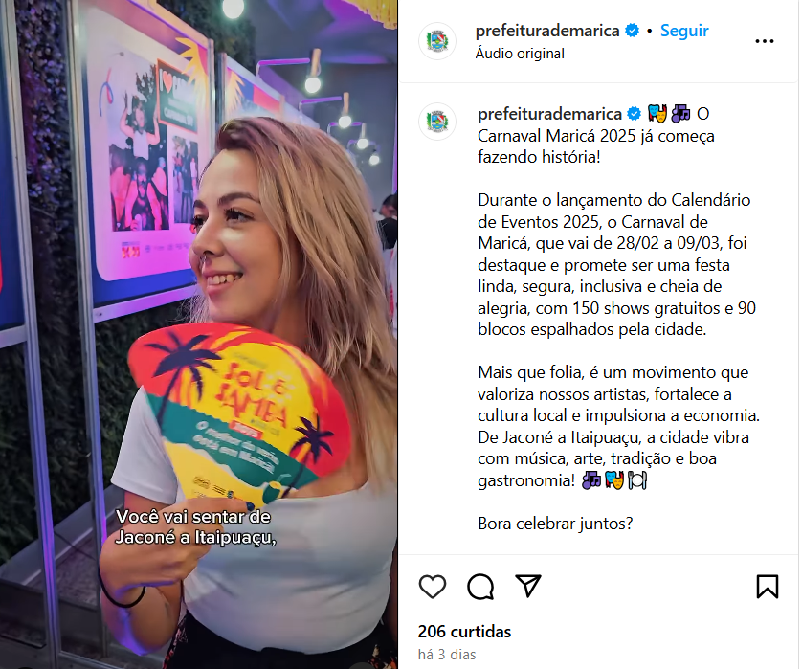

FONTE: https://www.instagram.com/secdamulhermarica/reel/DGTIWkuur0T/
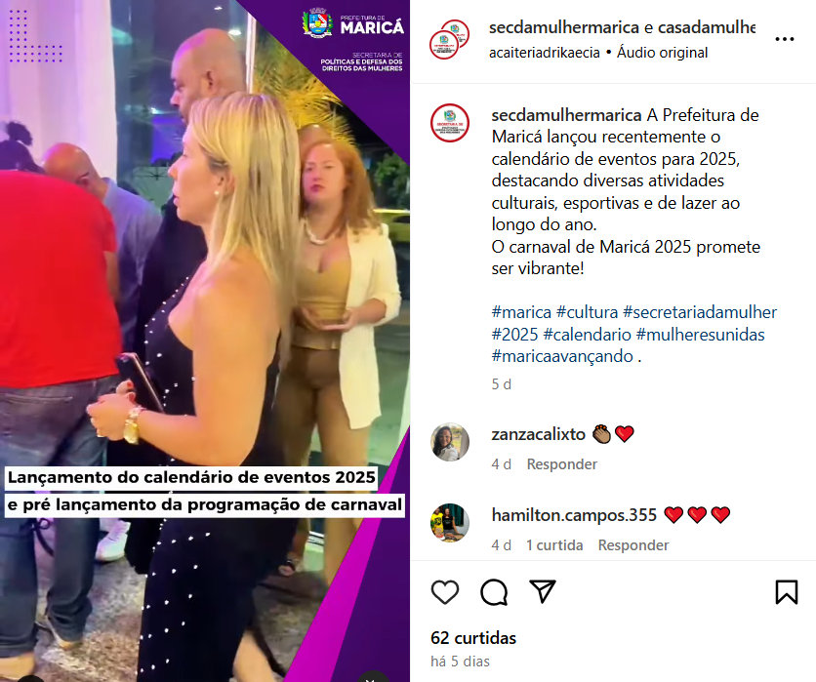
FONTE: https://leisecamarica.com.br/noticia/55391/prefeitura-de-marica-divulga-calendario-oficial-de-eventos-2025
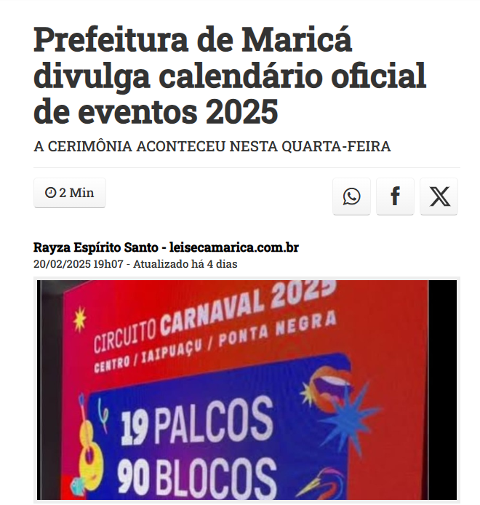

LSM - A Prefeitura de Maricá anunciou a programação de eventos para o ano de 2025, trazendo uma série de atrações culturais, esportivas e sociais para o município. A iniciativa visa estimular o turismo, fortalecer a identidade local e oferecer opções de lazer para a população durante o ano todo.
Disponibilizado durante o evento, que aconteceu em uma casa de festas em Itapeba, o calendário de eventos contempla uma ampla variedade de atividades, com destaque para festivais musicais, peças teatrais, exposições de arte, competições esportivas e celebrações tradicionais, como o Maricarnaval, Páscoa, Aniversário de 211 anos de Maricá, Arraiá, Festa de Nossa Senhora do Amparo e o Natal Iluminado.
Além disso, a cidade se prepara para receber competições esportivas, como a Circuito de Pesca Esportiva, Taça Maricá, além do Carnaval fora de época e Réveillon.
A programação completa já disponível no link https://calendarioeventosmarica.guiase.net/, permitindo que moradores e turistas possam se planejar para aproveitar o melhor que Maricá tem a oferecer ao longo do ano.
A expectativa é de que os eventos ajudem a aquecer a economia local, gerando empregos e movimentando o comércio da cidade, além de consolidar Maricá como um importante polo cultural e turístico do estado do Rio de Janeiro.
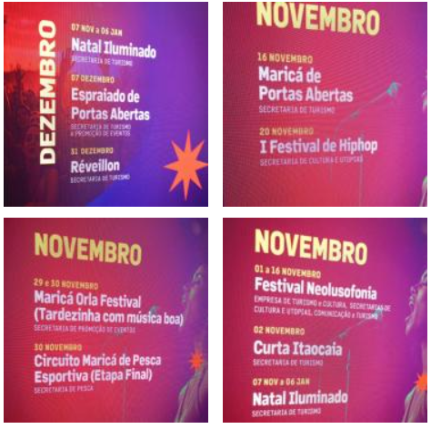

FONTE: https://www.maricawebtv.com.br/marica-divulga-calendario-oficial-de-eventos-para-2025/
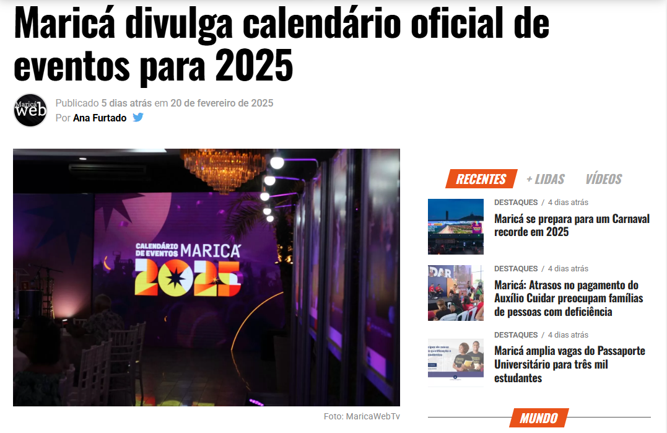
A Prefeitura de Maricá anunciou, na última quarta-feira (19), o Calendário Oficial de Eventos 2025. A iniciativa busca proporcionar um planejamento antecipado para comerciantes e empreendedores do setor hoteleiro, fomentando a economia local por meio do turismo e da cultura.
Dentre os eventos programados, o Carnaval Maricá 2025 se destaca como uma das principais atrações do ano. A festividade ocorrerá entre os dias 28 de fevereiro e 9 de março, com uma programação que inclui 150 shows gratuitos e 90 blocos de rua espalhados por diversas regiões da cidade.
A divulgação antecipada do calendário tem como objetivo fortalecer a economia local, impulsionando o setor de serviços e garantindo a geração de renda e emprego. Além disso, a prefeitura reforça que os eventos desempenham um papel essencial na consolidação de Maricá como um polo turístico e cultural no estado do Rio de Janeiro.
Outras programações culturais e festivas estão previstas ao longo do ano, abrangendo diferentes públicos e segmentos.
Mais detalhes sobre os eventos podem ser consultados junto à Secretaria de Turismo de Maricá.

FONTE: https://www.osaogoncalo.com.br/cultura-e-lazer/153158/carnaval-2025-marica-tera-150-shows-de-artistas-locais-em-19-palcos-alem-de-90-blocos-de-rua-com-desfiles-por-toda-a-cidade
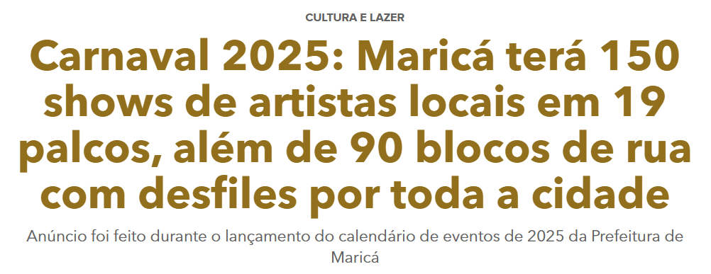
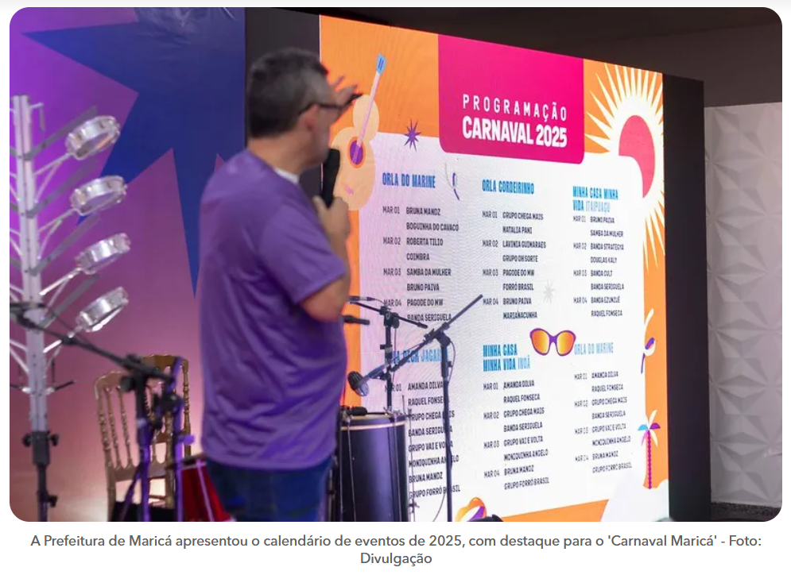
A Prefeitura de Maricá lançou, na noite da última quarta-feira (19), o calendário de eventos de 2025 com destaque para o ‘Carnaval Maricá 2025’, que acontece de 28/02 a 09/03. Serão 150 shows gratuitos de artistas locais em 19 palcos, além de 90 blocos de rua com desfiles por toda a cidade. Durante a cerimônia, realizada na casa de festas Diamond, em Ponta Grossa, a Secretaria de Comunicação Social apresentou a campanha do Carnaval.
O vice-prefeito João Maurício de Freitas destacou a relevância de um calendário de eventos estruturado para que a cidade possa exercer seu potencial turístico. “O objetivo do calendário é fazer a roda da economia da cidade girar, permitindo que os comércios, as pousadas e outros estabelecimentos possam se organizar para exercermos nossa vocação para o Turismo”, ressaltou João Mauricio.

Secretário de Turismo, Comércio, Indústria e Mercado Interno, José Alexandre de Almeida afirmou que o calendário é uma ferramenta de planejamento da gestão. “Toda cidade turística precisa ter essa programação anual para que todos possam se organizar e a cidade consiga viver a essência do turismo com a geração de empregos e oportunidades”, reforçou José Alexandre.
Rony Peterson, responsável pela pasta de Promoção de Eventos, também falou sobre a importância da programação anual. “A intenção é que a população possa se organizar para aproveitar esse calendário, que traz eventos inclusivos para girar a economia da cidade e garantir entretenimento a todos”, emendou Rony.
O calendário de eventos de 2025 de Maricá pode ser acessado pelo seguinte link: https://calendarioeventosmarica.guiase.net/
‘Festa de paz, segurança e amor’
Ainda durante o evento, a secretária de Comunicação Social, Danielle de Oliveira, apresentou o conceito da campanha do Carnaval 2025, que é a segurança das famílias, com uma festa popular inclusiva, harmoniosa e com respeito a todos.
“Maricá é o destino perfeito para todos os foliões. Aqui tem praia para quem quer relaxar e bloquinhos para quem prefere curtir. Um lugar seguro para todos aproveitarem essa festa popular com tranquilidade”, destacou.
Entre os blocos com maior concentração de foliões, destaques para o Garça da Manhã, Tromba Nervosa, Sustentai, Piranhas da 83, Gabriela, Vai Vomita e Volta, Bororó, Beijo, Trabalhadores, Louca Paixão, Me Pega no Sinal, Ratos de Praia e Quem Ama Chupa.
A programação completa dos blocos com data, horário e local definidos está disponível no link – https://encurtador.com.br/Ijuct.
FONTE: https://www.threads.net/@maricainfo/post/DGTHsssOJKf
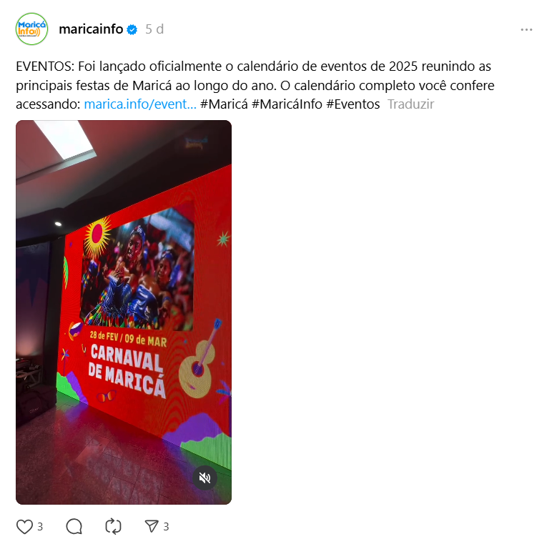

FONTE: https://www.facebook.com/reel/636550098998277
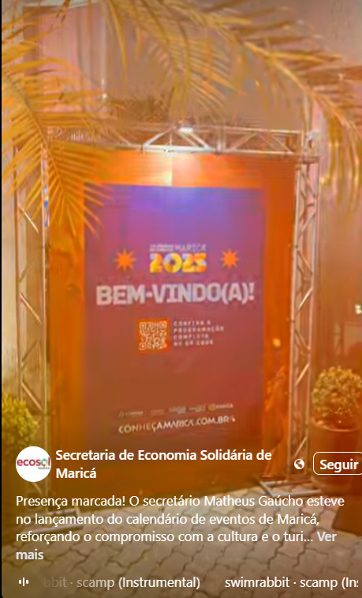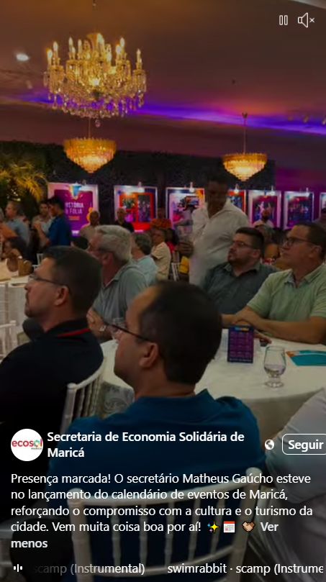
FONTE: https://x.com/Metropoles/status/1893495747687129243
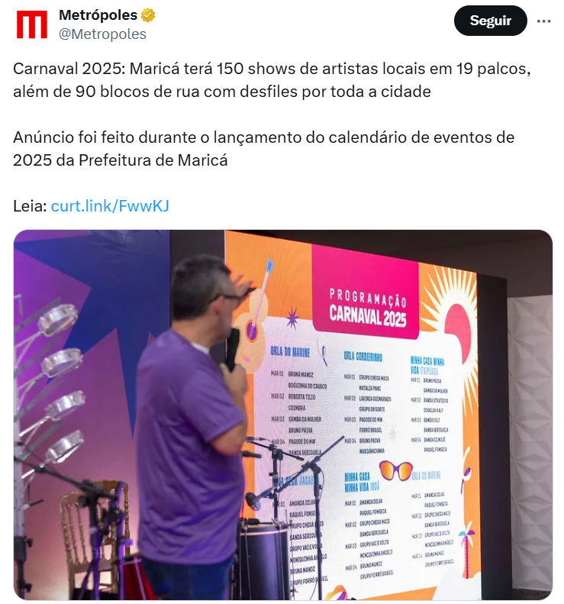

FONTE: https://www.instagram.com/lincolnpontual_oficial/reel/DGWKDQLxnmg/
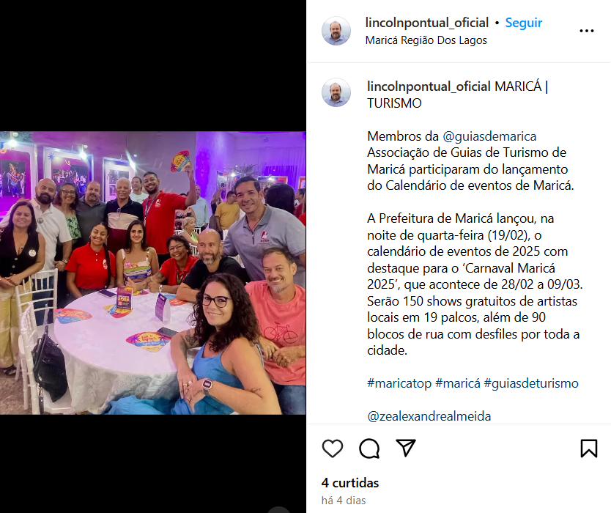
FONTE: https://folhadaterradigital.com.br/cidades/carnaval-marica-2025/
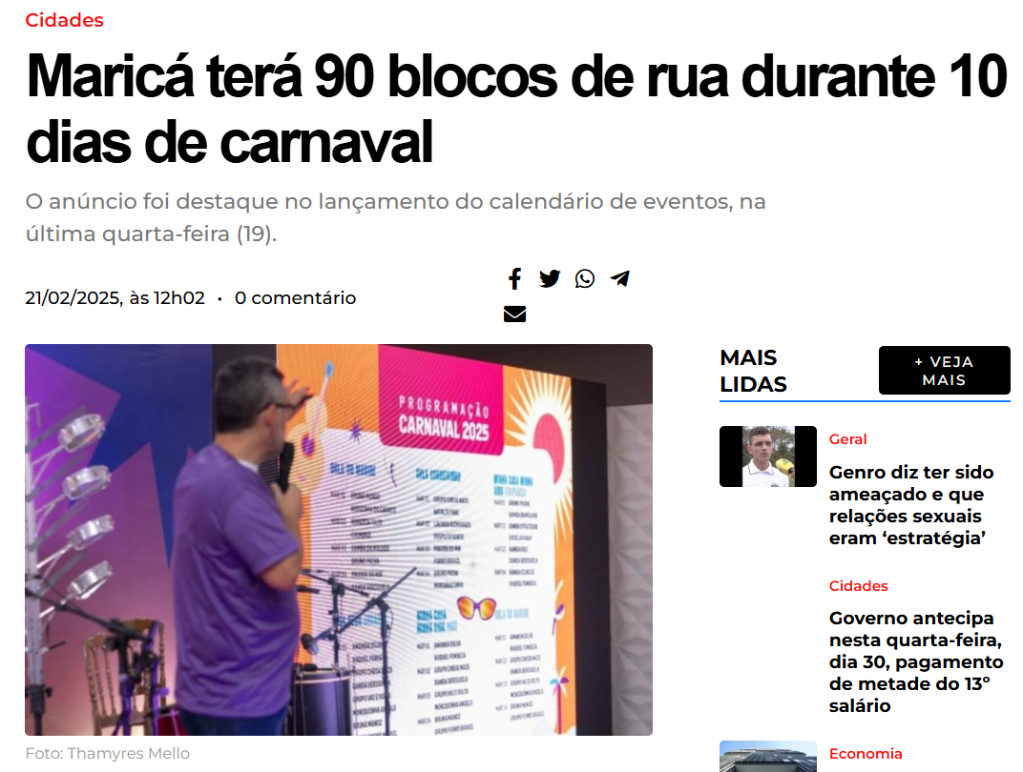

O “Carnaval Maricá 2025” terá 10 dias de folia, entre 28/02 a 09/03, contando com 90 blocos de rua, além de 150 shows de artistas locais, ao longo de 19 palcos ao redor da cidade. O anúncio foi destaque no lançamento do calendário de eventos, na última quarta-feira (19).
Leia também: Conta de Alexandre de Moraes é desativada no X, antigo Twitter
De acordo com o vice-prefeito, João Maurício de Freitas, um calendário organizado pode destacar o potencial turístico da cidade. “O objetivo do calendário é fazer a roda da economia da cidade girar, permitindo que os comércios, as pousadas e outros estabelecimentos possam se organizar para exercermos nossa vocação para o Turismo”.
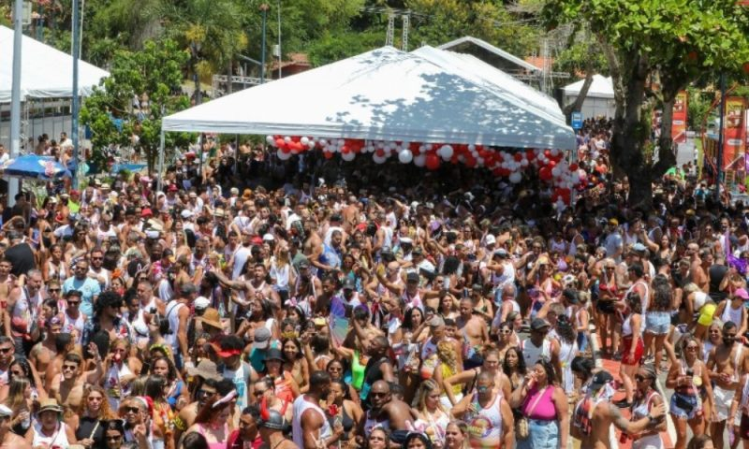
Carnaval Maricá 2025 contará com 90 blocos de rua – Foto: Evelen Gouvêa
O conceito do Carnaval 2025 será “Festa de paz, segurança e amor” reforçando a importância de promover folia com segurança para as famílias da cidade.
Entre os principais blocos a desfilar estão Garça da Manhã, Tromba Nervosa, Sustentai, Piranhas da 83, Gabriela, Vai Vomita e Volta, Bororó, Beijo, Trabalhadores, Louca Paixão, Me Pega no Sinal e Ratos de Praia.
O calendário de eventos de 2025 de Maricá pode ser acessado pelo seguinte endereço eletrônico: https://calendarioeventosmarica.guiase.net/
Siga o Jornal Folha da Terra nas redes sociais.

FONTE: http://threads.net/@elsonribeiromarica/post/DGUPWnguIHq
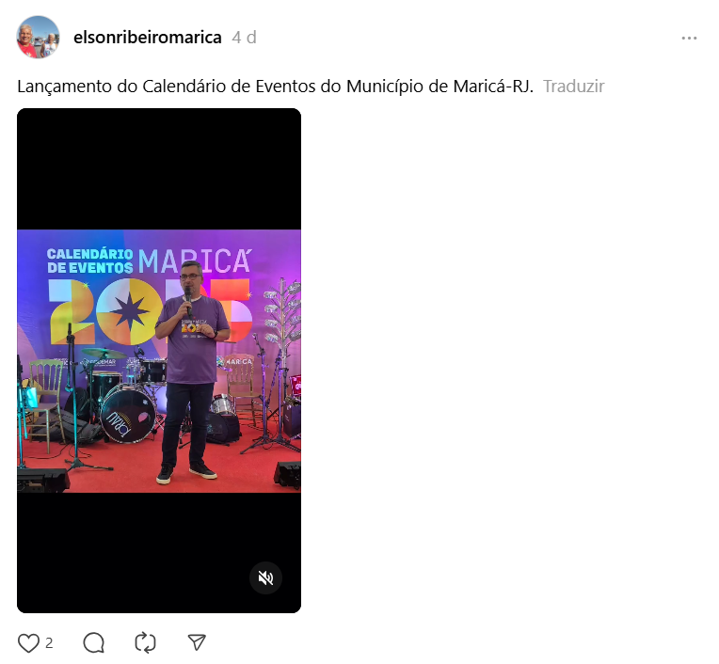
FONTE: https://bafafa.com.br/mais-coisas/jornal-bafafa/carnaval-de-marica-150-shows-e-90-blocos-animam-a-cidade
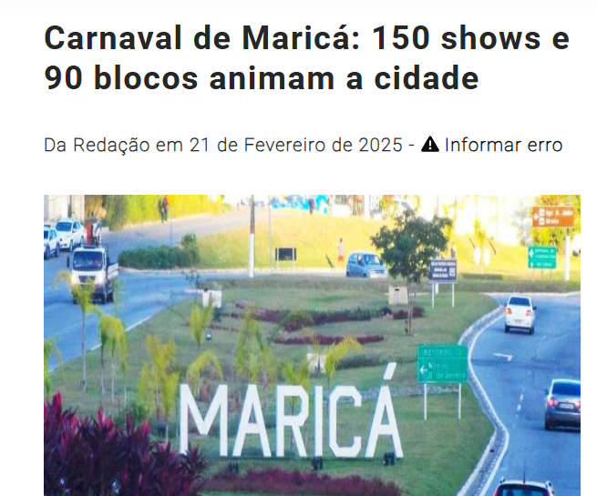

O ‘Carnaval Maricá 2025’, de 28 de fevereiro a 9 de março, inclui 150 shows gratuitos de artistas locais em 19 palcos, além de 90 blocos de rua desfilando por toda a cidade.
O vice-prefeito João Maurício de Freitas ressaltou a importância de um calendário estruturado para impulsionar o turismo local. “O objetivo é movimentar a economia, permitindo que comércios, pousadas e outros estabelecimentos se organizem para que possamos exercer plenamente nossa vocação para o Turismo”, afirmou.
Para o secretário de Turismo, Comércio, Indústria e Mercado Interno, José Alexandre de Almeida, a iniciativa é essencial para o planejamento da cidade. “Toda cidade turística precisa dessa programação anual para que todos possam se organizar e aproveitar o potencial econômico gerado pelo turismo”, destacou.
O calendário de eventos de Maricá para 2025 pode ser acessado em: https://calendarioeventosmarica.guiase.net/
A secretária de Comunicação Social, Danielle de Oliveira, apresentou o conceito da campanha do Carnaval 2025, destacando a segurança das famílias e uma festa inclusiva e harmoniosa.
“Maricá é o destino ideal para todos os foliões. Tem praia para quem quer relaxar e bloquinhos para quem prefere curtir. Um ambiente seguro para todos aproveitarem a festa com tranquilidade”, ressaltou.
Entre os blocos que atraem maior público, destacam-se Garça da Manhã, Tromba Nervosa, Sustentai, Piranhas da 83, Gabriela, Vai Vomita e Volta, Bororó, Beijo, Trabalhadores, Louca Paixão, Me Pega no Sinal, Ratos de Praia e Quem Ama Chupa.
Fonte: Prefeitura de Maricá
FONTE: https://folhadoleste.com.br/marica-lanca-calendario-de-eventos-2025-com-foco-no-carnaval/marica-lanca-calendario-de-eventos-2025-com-foco-no-carnaval-foto-divulgacao-marcos-fabricio-prefeitura-de-marica/
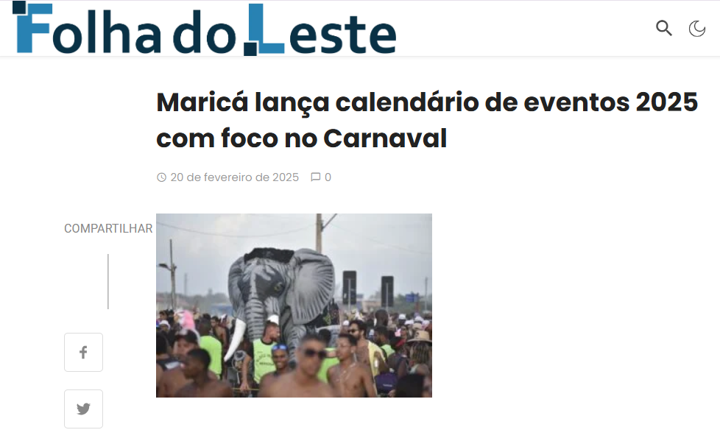

FONTE: https://www.instagram.com/errejotanoticias/reel/DGTSDDWJWNV/
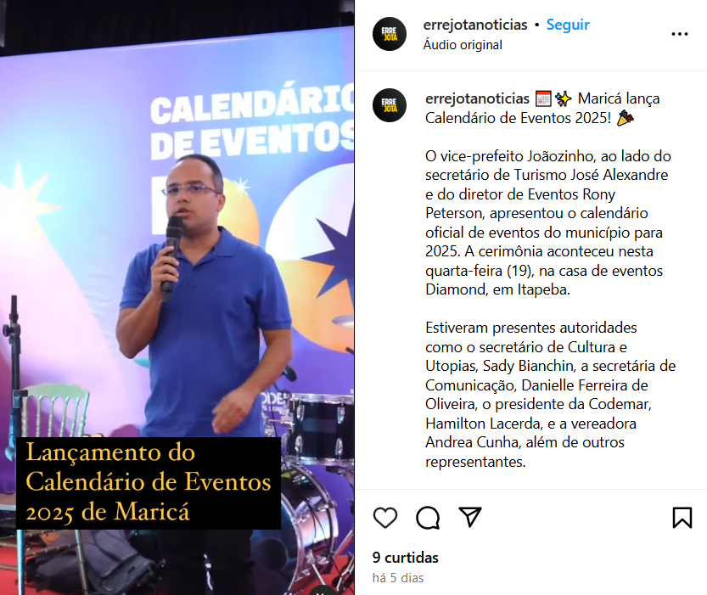
FONTE: https://gazeta24horasrio.com.br/2025/02/20/carnaval-2025-em-marica-tera-150-shows-e-90-blocos-espalhados-pela-cidade/
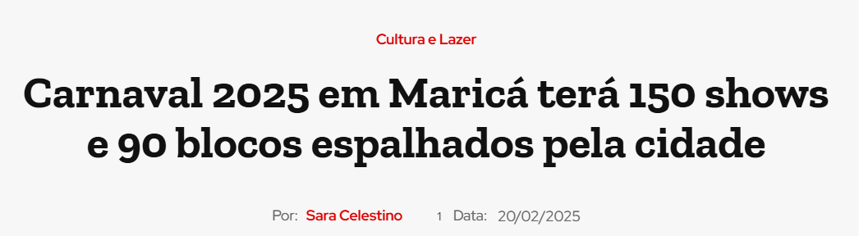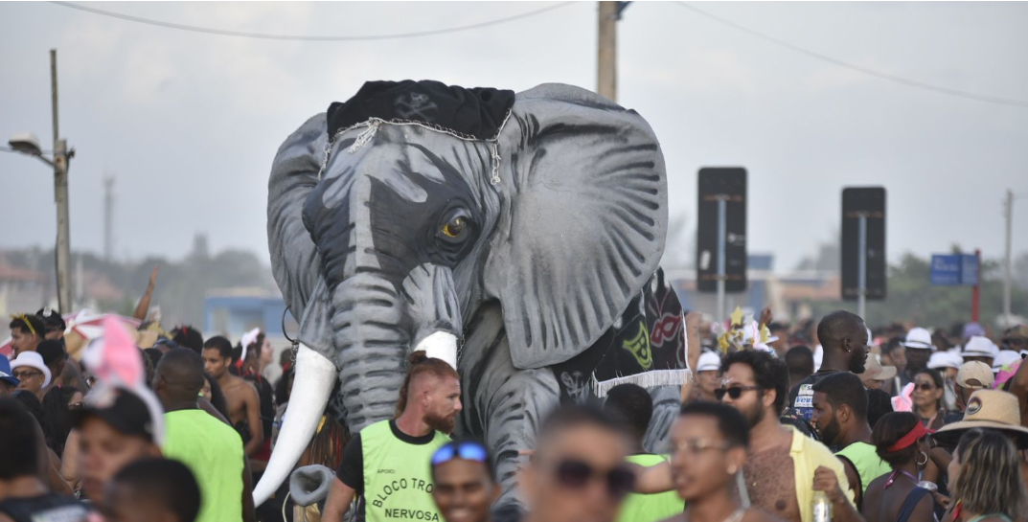

Maricá divulgou, na noite de quarta-feira (19/02), o aguardado cronograma de eventos para 2025, destacando a programação do ‘Carnaval Maricá 2025’. A festa acontecerá entre os dias 28 de fevereiro e 9 de março, contando com 150 shows gratuitos de artistas locais distribuídos em 19 palcos e o desfile de 90 blocos de rua por toda a cidade. O evento de lançamento ocorreu na casa de festas Diamond, em Ponta Grossa, e incluiu a apresentação da campanha oficial do Carnaval pela Secretaria de Comunicação Social.
O vice-prefeito João Maurício de Freitas ressaltou a importância de um planejamento estruturado para impulsionar o turismo local. “Nosso objetivo é movimentar a economia, garantindo que comerciantes, pousadas e outros setores possam se organizar para receber visitantes e fomentar o turismo”, afirmou.
José Alexandre de Almeida, secretário de Turismo, destacou que o calendário anual permite um melhor planejamento da cidade. “Cidades turísticas precisam dessa previsão para otimizar oportunidades, gerar empregos e fortalecer a identidade turística do município”, explicou.
Já Rony Peterson, à frente da Secretaria de Promoção de Eventos, enfatizou a inclusão e o impacto econômico da programação. “Nosso foco é garantir que a população possa aproveitar eventos diversos, impulsionando a economia e promovendo entretenimento de qualidade”, disse.
O calendário de eventos de Maricá para 2025 está disponível online e pode ser acessado pelo link: https://calendarioeventosmarica.guiase.net/
Carnaval seguro e inclusivo
A secretária de Comunicação Social, Danielle Oliveira, apresentou o conceito da campanha do Carnaval 2025, que enfatiza uma festa segura, harmoniosa e acessível para todos.
“Maricá é o destino ideal tanto para quem busca descanso quanto para os foliões que querem se divertir. Com uma estrutura preparada, garantimos um Carnaval seguro e organizado para todos”, destacou.
Entre os blocos mais esperados estão Garça da Manhã, Tromba Nervosa, Sustentai, Piranhas da 83, Gabriela, Vai Vomita e Volta, Bororó, Beijo, Trabalhadores, Louca Paixão, Me Pega no Sinal, Ratos de Praia e Quem Ama Chupa. A programação completa com datas, horários e locais dos blocos está disponível no site oficial da prefeitura.

FONTE: https://www.instagram.com/andreacunhamarica/reel/DGTOejdOzCA/
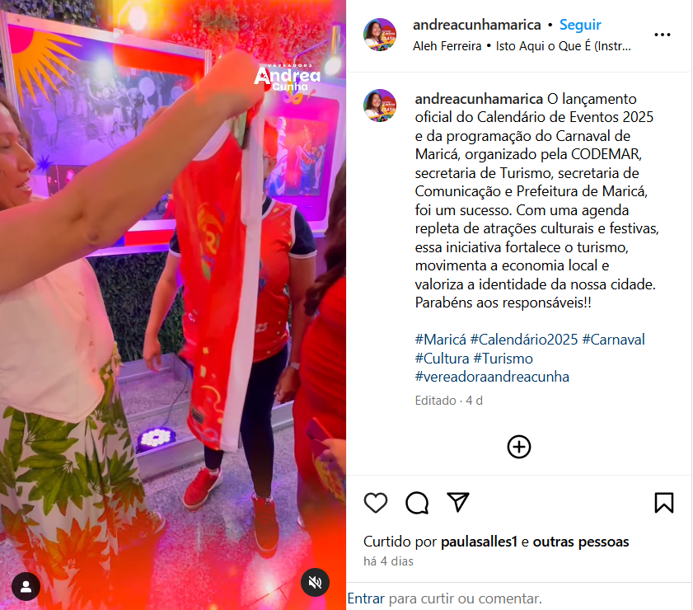

FONTE: https://www.instagram.com/ronypetersonvereador/reel/DGTJtB-uOws/
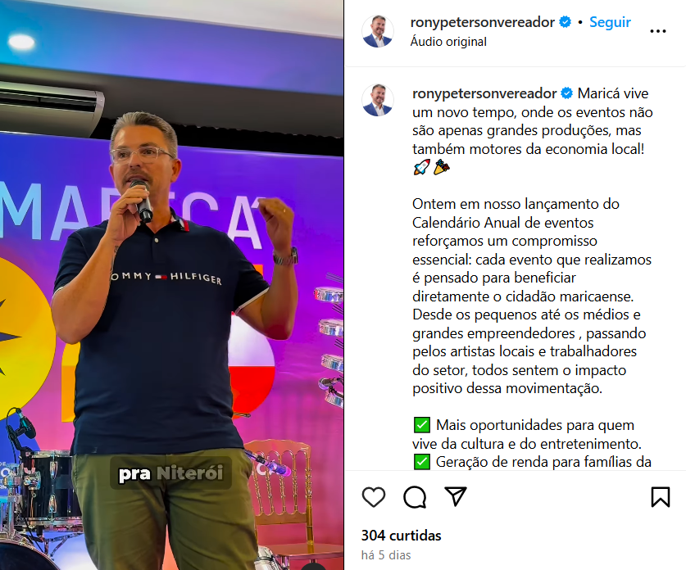

FONTE: https://www.instagram.com/maricawebtv/reel/DGTgXqcgage/
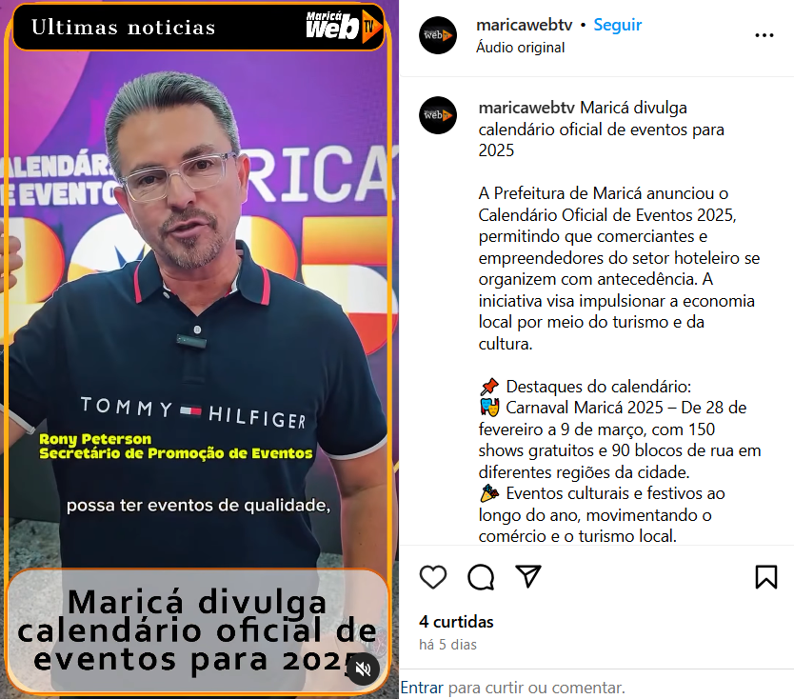
FONTE: https://maricainfo.com/2025/02/19/marica-rj-lanca-calendario-de-eventos-para-2025-confira.html
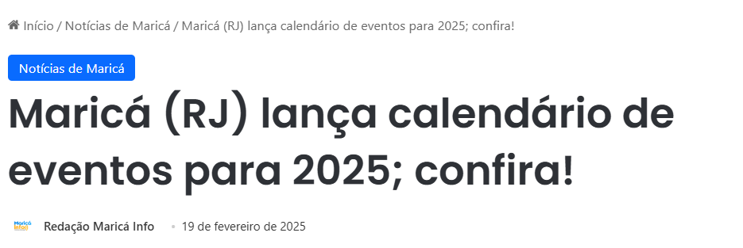

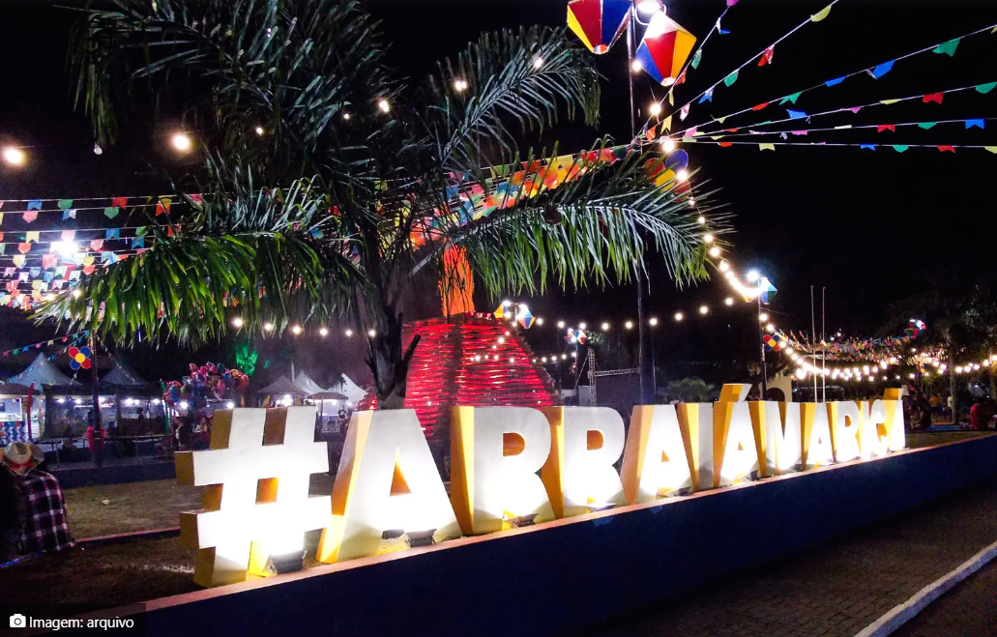
A Prefeitura lançou, nesta quarta-feira (19/02), o calendário de eventos para o ano de 2025. O documento reúne os principais eventos promovidos pelas Secretarias de Turismo, Eventos, Cultura e Utopias, Codemar, Pesca, Esportes, entre outras.
✅ Clique aqui para seguir o canal do Maricá Info no WhatsApp e receber as notícias gratuitamente.
Entre as novidades, destaca-se o evento Maricá de Portas Abertas, inspirado no já consagrado Espraiado de Portas Abertas, que seguirá acontecendo a cada dois meses.
O calendário também prevê a realização do Festival Internacional da Poesia, do Maricá Orla Festival, além dos tradicionais Arraiá de Maricá, Flim e Natal Iluminado.
Confira todas as datas acessando o calendário completo: Clique aqui.

